Санкт-Петербургский Национальный Исследовательский  
Университет ИТМО

Факультет программной инженерии и компьютерной техники

**Домашняя работа №2**

По дискретной математике

Вариант 76

Выполнил:

Студент группы P3117

Васильченко Роман Антонович

Преподаватель:

Поляков Владимир Иванович



Санкт-Петербург

2022

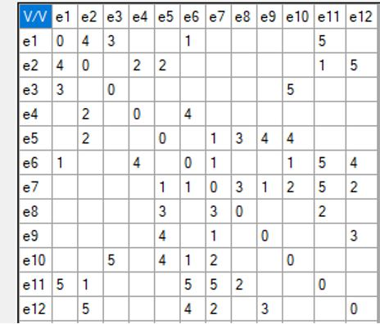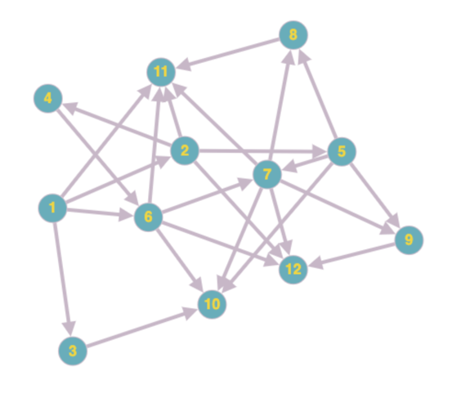

1. l(e1)=0 ; l(ei)= ∞, для всех i ≠ 1, p = e1.
2. Гp ={e2, e3, e6, e11} – все пометки временные, уточним их:  
   l(e2)=min[∞ ,0++4]=4;  
   l(e3)=min[∞ ,0++3]=3;  
   l(e6)=min[∞ ,0++1]=1;  
   l(e11)=min[∞ ,0++5]=5;
3. l(ei*) = min[l(ei)] = l(e6) = 1.
4. e6 получает постоянную пометку l(e6) = 1+, p=e6.
5. Не все вершины имеют постоянные пометки, поэтому  
   Гp ={e1, e4, e7, e10, e11, e12} – временные пометки имеют вершины e4,e7,e10,e11,e12 уточняем их:  
   l(e4)=min[∞ ,1++4]=5;  
   l(e7)=min[∞ ,1++1]=2;  
   l(e10)=min[∞ ,1++3]=4;  
   l(e11)=min[5 ,1++4]=5;  
   l(e12)=min[∞ ,1++4]=5;
6. l(ei*) = min[l(ei)] = l(e7) = 2.
7. e6 получает постоянную пометку l(e7) = 2+, p=e7.
8. Не все вершины имеют постоянные пометки, поэтому  
   Гp ={e5, e6, x8, e9, e10, e11, e12} – временные пометки имеют вершины e5,e8,e9,e10,e11,e12 уточняем их:  
   l(e5)=min[∞ ,2++1]=3;  
   l(e8)=min[∞ ,2++3]=5;  
   l(e9)=min[∞ ,2++1]=3;  
   l(e10)=min[4 ,2++2]=4;  
   l(e11)=min[5 ,2++5]=5;  
   l(e12)=min[5 ,2++2]=4;
9. l(ei*) = min[l(ei)] = l(e3) = 3.
10. e3 получает постоянную пометку l(e3) = 3+, p=e3.
11. Не все вершины имеют постоянные пометки, поэтому  
    Гp ={e1,e10} – временные пометки имеют вершины e10 уточняем их:  
    l(e10)=min[4 ,3++5]=4;
12. l(ei*) = min[l(ei)] = l(e5) = 3
13. e5 получает постоянную пометку l(e5) = 3+, p=e5.
14. Не все вершины имеют постоянные пометки, поэтому  
    Гp ={e2,e7,e8,e9,e10} – временные пометки имеют вершины e2,e8,e9,e10 уточняем их:  
    l(e2)=min[4 ,3++2]=4;  
    l(e8)=min[5 ,3++3]=5;  
    l(e9)=min[3 ,3++4]=3;  
    l(e10)=min[4 ,3++4]=4;
15. l(ei*) = min[l(ei)] = l(e9) = 3.
16. e9 получает постоянную пометку l(e9) = 3+, p=e9.
17. Не все вершины имеют постоянные пометки, поэтому  
    Гp ={e5,e7,e12} – временные пометки имеют вершины e12 уточняем их:  
    l(e12)=min[4 ,3++3]=4;
18. l(ei*) = min[l(ei)] = l(e2) = 4.
19. e2 получает постоянную пометку l(e2) = 4+, p=e2.
20. Не все вершины имеют постоянные пометки, поэтому  
    Гp ={e1,e4,e5,e11,e12} – временные пометки имеют вершины e4,e11,e12 уточняем их:  
    l(e4)=min[5 ,4++2]=5;  
    l(e11)=min[5 ,4++1]=5;  
    l(e12)=min[4 ,4++5]=4;
21. l(ei*) = min[l(ei)] = l(e10) = 4.
22. e10 получает постоянную пометку l(e10) = 4+, p=e10.
23. Не все вершины имеют постоянные пометки, поэтому  
    Гp ={e3,e5,e6,e7} – Временных пометок нету. Переход на следующий минимум – e12
24. Не все вершины имеют постоянные пометки, поэтому  
    Гp ={e2,e6,e7,e9} – Временных пометок нету. Переход на следующий минимум – e4
25. Не все вершины имеют постоянные пометки, поэтому  
    Гp ={e2,e6} – Временных пометок нету. Переход на следующий минимум – e8
26. Не все вершины имеют постоянные пометки, поэтому  
    Гp ={e5,e7,e11} – Временных пометок нету. Переход на следующий минимум – e11
27. Все пометки постоянные

|  |  |  |  |  |  |  |  |  |  |  |  |  |
| --- | --- | --- | --- | --- | --- | --- | --- | --- | --- | --- | --- | --- |
|  | 1 | 2 | 3 | 4 | 5 | 6 | 7 | 8 | 9 | 10 | 11 | 12 |
| e1 | 0+ |
| e2 | ∞ | 4 | 4 | 4 | 4 | 4 | 4+ |
| e3 | ∞ | 3 | 3 | 3+ |
| e4 | ∞ | ∞ | 5 | 5 | 5 | 5 | 5 | 5 | 5 | 5+ |
| e5 | ∞ | ∞ | ∞ | 3 | 3+ |
| e6 | ∞ | 1+ |
| e7 | ∞ | ∞ | 2+ |
| e8 | ∞ | ∞ | ∞ | 5 | 5 | 5 | 5 | 5 | 5 | 5 | 5+ |
| e9 | ∞ | ∞ | ∞ | 3 | 3 | 3+ |
| e10 | ∞ | ∞ | 4 | 4 | 4 | 4 | 4 | 4+ |
| e11 | ∞ | 5 | 5 | 5 | 5 | 5 | 5 | 5 | 5 | 5 | 5 | 5+ |
| e12 | ∞ | ∞ | 5 | 4 | 4 | 4 | 4 | 4 | 4+ |

e2 : e1 -> e2  
e3 : e1 -> e3  
e4 : e1 -> e6 -> e4  
e5 : e1 -> e6 -> e7 -> e5  
e6 : e1 -> e6  
e7 : e1 -> e6 -> e7  
e8 : e1 -> e6 -> e7 -> e8  
e9 : e1 -> e6 -> e7 -> e9  
e10 : e1 -> e6 -> e10  
e11 : e1 -> e11  
e12 : e1 -> e6 -> e7 -> e12